Jullix configureren
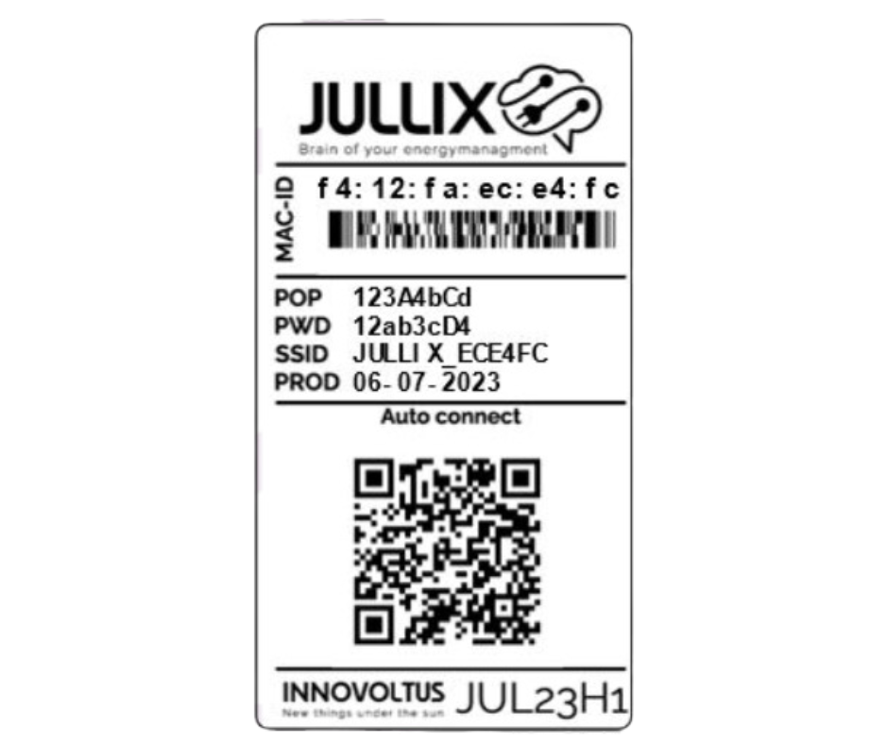
Als de Jullix is aangesloten, dan moet deze nog geconfigureerd worden.
De configuratie interface van de Jullix bereik je via een directe wifi-verbinding. Met de Laptop of Smartphone maak je verbinding met het wifi netwerk van de Jullix.
Op je smartphone of laptop zoek je naar het wifi netwerk met SSID JULLIX_ABC123, je vindt deze naam ook op de stikker. Je maakt verbinding met het netwerk, het wachtwoord voor deze verbinding vind je op de stikker op de achterkant van de Jullix bij PWD. Je smartphone of laptop wordt verbonden met het wifi netwerk van de Jullix. Je krijgt de melding dat deze verbinding geen verbinding heeft met het internet: dit is normaal.
Als je verbinding hebt met de Jullix open je een browser op je smartphone of laptop en type je het webadres: http://192.168.4.1
Als je geen verbinding kan maken met het wifi-netwerk van de Jullix omdat het wifi-kanaal verstoort is, dien je een ander kanaal in te stellen. Je kan dit door de Jullix dan verplaatsen naar een andere locatie waar je wel verbinding kan maken.
Of als de Jullix via de netwerk-kabel al aangesloten is aan het internet, dan kan je ook via het netwerk verbinding maken met de Jullix. Je verbindt je laptop, of GSM dan met hetzelfde netwerk/router en in geeft dan in de browser het IP-adres in van de Jullix, je kan dit opvragen via NFC. Bij de configuratie step 1 kies je dan een ander kanaal.
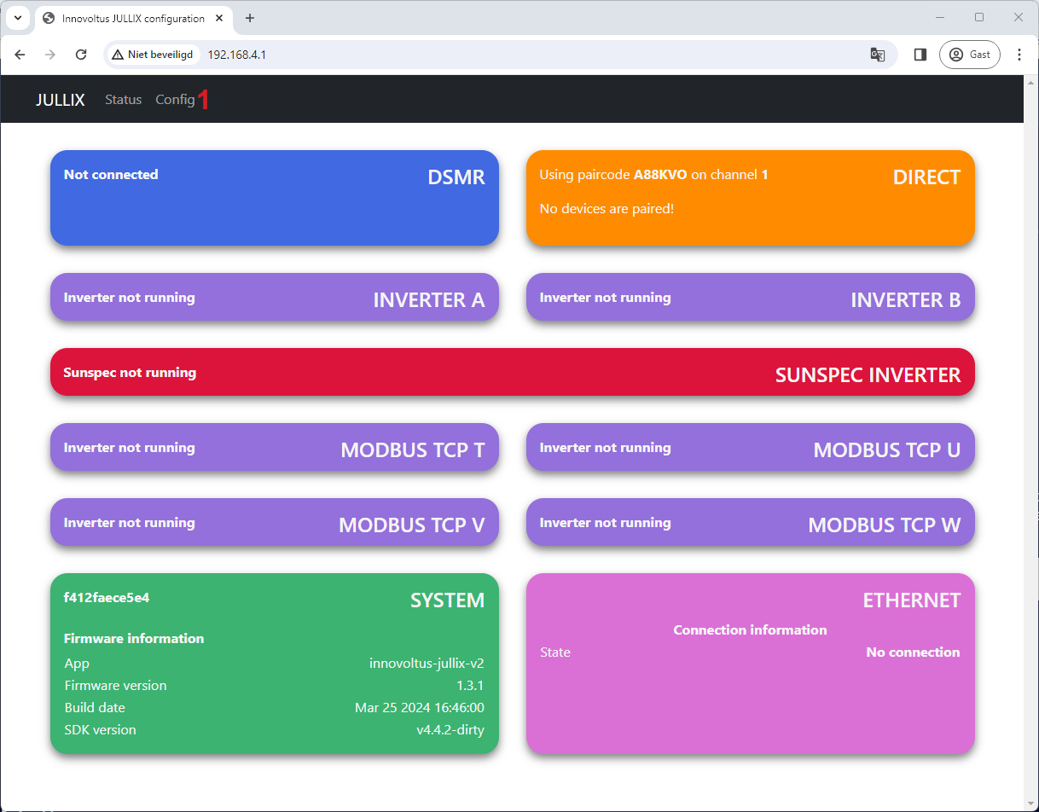
Je krijgt de statuspagina van de Jullix waar je de toestand van de Jullix en eventueel gemaakte verbindingen kan bekijken. Je vindt hier ook de firmware versie enz. Via Config (1) open je de configuratie interface van de Jullix en kan je de verschillende connecties die mogelijk zijn configureren.


